РАБОЧАЯ ТЕТРАДЬ

для лабораторных занятий
по зоологии беспозвоночных
студент___ I курса, группа _______
биологического факультета
__________________________________

Лабораторная работа 1

«САРКОДОВЫЕ»

Задание 1. Дайте определения следующим терминам:
Фагоцитоз________________________________________________________________________________________________________________________
Пиноцитоз________________________________________________________________________________________________________________________
Псевдоподия_________________________________________________________________________________________________________________________________________________________________
Агамогания_______________________________________________________________________________________________________________________
Гамогания________________________________________________________________________________________________________________________Метагенез________________________________________________________________________________________________________________________Автогамия___________________________________________________________________________________________________________________________________________________________________
Гаметическая редукция хромосом______________
_________________________________________________________________________________________________________________________________

Задание 2. Запишите систематическое положение изучаемых объектов:
_____________________________________________________________________________________________________________________________________________________________________________________________________________________________________________________________________________________________________________________________________________________________________________________________________________________________________________________________________________________________________________________________________________________________________________________________________________________________________________________________________________________________________________________________________________________________________________________________________________________________________________________________________________________________________________________________________________________________________________________________________________________________Задание 3. Под малым увеличением микроскопа внимательно изучите строение амебы на готовом микропрепарате. Названия обозначенных органоидов внесите в таблицу.

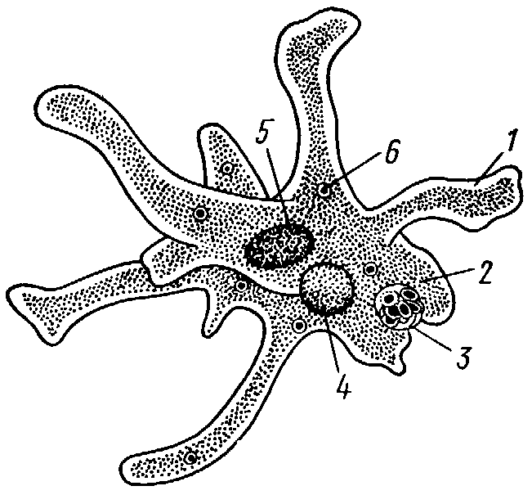

Рисунок 1 – Амеба

1
2
3
4
5
6
Задание4. Изучите строение раковинных амеб, доработайте рисунок и внесите необходимые обозначения.

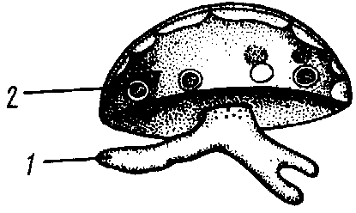
А

Б
Рисунок 2 – Разные виды раковинных корненожек. А - Arcella; Б – Difflugia

1
2
Задание5. Рассмотрите под микроскопом и зарисуйте внешнее строение фораминиферы.

Рисунок 3 – Фораминифера

Задание 6. Познакомьтесь с жизненным циклом фораминифер, дорисуйте недостающие этапы и сделайте соответствующие обозначения в схеме.

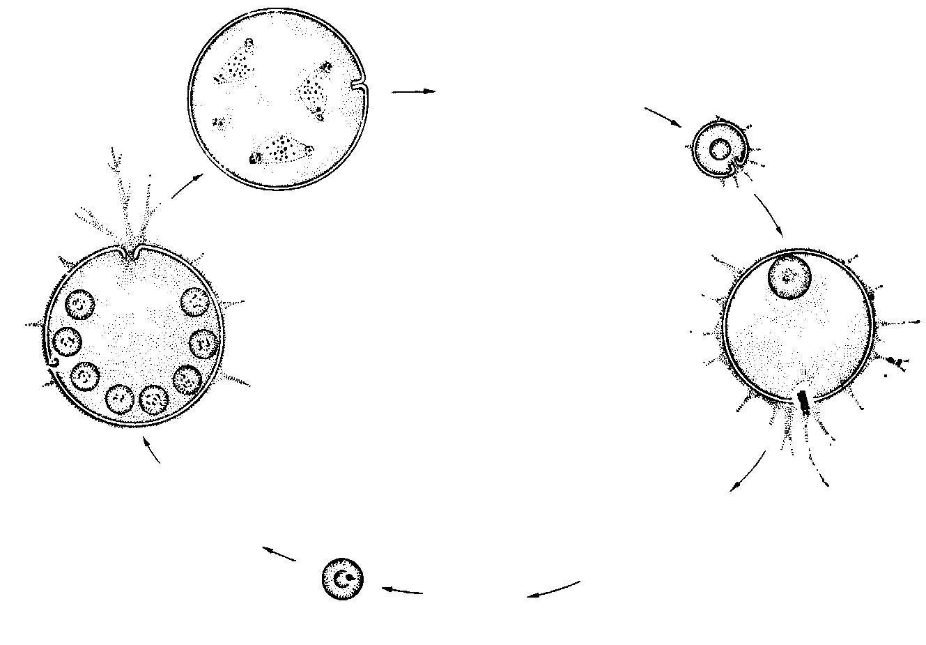

Рисунок 4 – Схема жизненного цикла фораминифер

Задание 7. Изучите строение солнечникаActinosphaeriumeichhorni, доработайте рисунок и внесите необходимые обозначения.

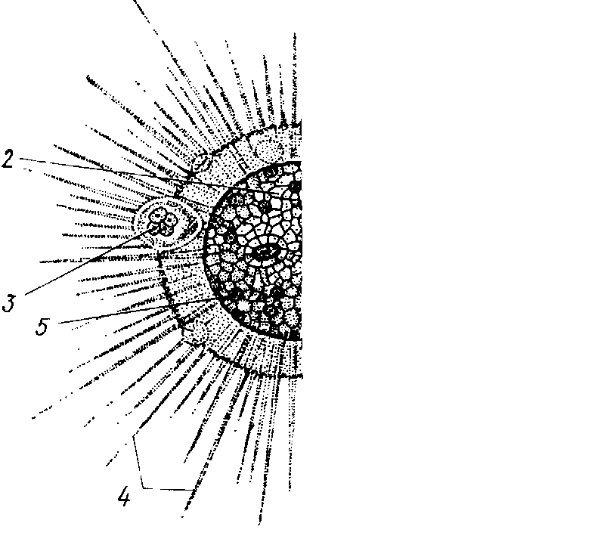

Рисунок 5 – Солнечник Actinosphaeriumeichhorni

1
2
3
4
5
Задание8.Внимательно изучите строение радиолярии. Названия обозначенных органоидов внесите в таблицу.

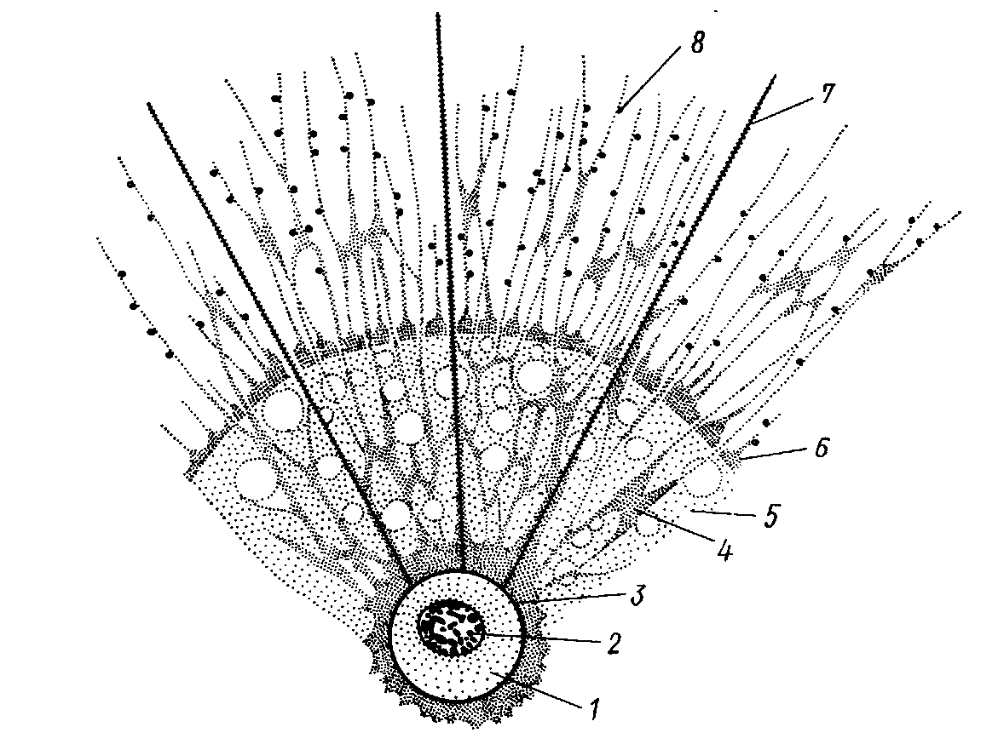

Рисунок 6 – Схема частей тела радиолярии

1
2
3
4
5
6
7
8
Задание9. Ответьте письменно:

Перечислите отличительные признаки саркодовых.
___________________________________________________________________________________________________________________________________________________________________________________________________________________________________________________________________________________________________________________________________________________________________________________________________

Перечислите и дайте характеристику различных видов псевдоподий.
_____________________________________________________________________________________________________________________________________________________________________________________________________________________________________________________________________________________________________________

Каковы функции сократительной вакуоли?
_____________________________________________________________________________________________________________________________________________________________________________________________________________________________________________________________________________________________________________

Чем отличаются цисты двух видов кишечных амеб: Entamoebahistolytica и Entamoebacoli?
_________________________________________________________________________________________________________________________________

Охарактеризуйте различные типы раковин фораминифер.
_____________________________________________________________________________________________________________________________________________________________________________________________________________________________________________________________________________________________________________

Биологическое значение митоза.
_________________________________________________________________________________________________________________________________

Биологическое значение мейоза.
____________________________________________________________________________________________________________________________________________________________________________

